Инструкция по применению

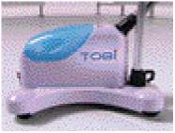

Отпариватель универсальный
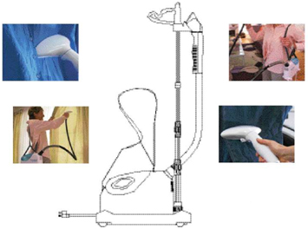

Внимательно прочитайте этот буклет перед использованием и сохраните его в надежном месте.

Содержание:
- Важные сведения………………………………………………………………………………………………………………………3
- Основные характеристики…………………………………………………………………………………………………………4
- Описание……………………………………………………………………………………………………………………………………4
- Инструкция по сборке………………………………………………………………………………………………..………………5
- Инструкция по работе……………………………………………………………………………………………………………..…6
- Хранение………………………………………………………………………………………………………………………………...…7
- Чистка…………………………………………………………………………………………………………………………………………7
- Уход……………………………………………………………………………………………………………………………….……………8

Важные сведения по безопасности:
- Прочитайте внимательно перед использованием
- Перед включением всегда проверяйте отпариватель на предмет исправности и отсутствия утечек
- Не используйте отпариватель вне жилых помещений
- Используйте отпариватель только в вертикальном положении. Не наклоняйте его, чтобы не произошло утечки воды
- Не втыкайте вилку силой в розетку. Всегда учитывайте следующие параметры отпаривателя 220-240V, 50-60 Hz, 1500 W с током силового кабеля 15 А.
- Избегайте контактов с разогретыми частями отпаривателя
- Не бросайте отпариватель в емкость с водой
- Держите подальше от детей и домашних животных
- Всегда отключайте от сети и дайте остыть отпаривателю, перед тем как его чистить или собирать
- Всегда отключайте от сети, если заполняете бак водой
- Не используйте если основной провод и вилка повреждены
- Не используйте другие детали и части кроме оригинальных
- Не подвергайте шнур и вилку излому или перегреву
- Всегда остужайте перед хранением
- Всегда держите сопло отпаривателя выше бака с водой. Не оставляйте шланг отпаривателя на полу
- Не используйте отпариватель, не наполнив бак водой
- Всегда ставьте переключатель в положение «OFF» прежде чем отключать от сети
- Никогда не дергайте провод, чтобы выдернуть вилку из розетки. Всегда вытаскивайте вилку.
- Не используйте отпариватель в других целях, кроме отпаривания
- Никогда не отпаривайте одежду, не сняв ее с тела

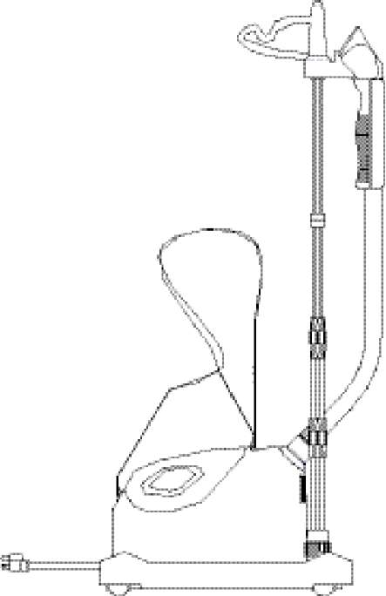
Основные характеристики отпаривателя.
- Легко включается и выключается
- Легко переносить
- Время разогрева – 30 секунд
- Непрерывное время работы – 30 минут
- Легкий и гибкий шланг
- Прочный бак для воды
- Автоматическое отключение при
отсутствии воды в баке
- Удобная ручка для переноски
- Регулируемая высота вешалки
- Плавные колесики для переноски
- Насадка для обивки
- Насадка для шерсти животных

Специальные рекомендации:
1) Не включайте другие мощные приборы в один и тот же сетевой разветвитель вместе с отпаривателем. Это может привести к перегрузке сети.
2) В качестве удлинителя следует использовать удлинители, рассчитанные на силу тока в 15 А. Иначе удлинитель может перегреться.
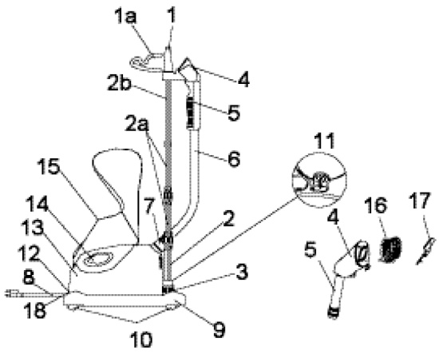
Описание отпаривателя:

1) Верх стойки состоит из крюка для вешалки (1А) и держателя для парового патрубка,
2) Стойка с телескопическим стержнем (2А) и удлинителем стойки (2Б),
3) Основание для крепления стойки,
4) Паровой патрубок распределяет горячий пар по поверхности и разглаживает складки,
5) Рукоятка для безопасной работы с патрубком,
6) Паропровод (шланг) направляет пар в патрубок, Во время работы не трогайте и не изгибайте шланг,
7) Основание шланга для крепления к базе,
8) Кабель электропитания – соединяет устройство с розеткой,
9) Роликовая база предназначена для плавной переноски отпаривателя. Чтобы отсоединить – отщелкните фиксатор (18) и повесьте отпариватель на плечо,
10) Ролики обеспечивающие мягкость перемещения,
11) Слив. Переключите в позицию «OPEN» чтобы слить воду,
12) Выключатель. После подключения к розетке, переключите его в положение «ON» и загорится лампочка,
13) Основное устройство. Вода из бачка поступает в основное устройство.
14) Бак для воды. Извлеките бак из устройства. Наполните водой и вставьте обратно.
15) Ремень для переноски. Если хотите перенести отпариватель – повесьте его на ремень и наденьте на плечо,
16) Насадка для обивки предназначена для разглаживания подушек, драпировок, обивок. Крепится к патрубку.
17) Насадка для удаления шерсти домашних животных. Крепится к патрубку.
18) Фиксатор. Нажмите, чтобы отсоединить и сделать отпариватель переносным.
Перед использованием:
- Удалите всю упаковку
- Соберите отпариватель и наполните бачок водой.
Инструкции по сборке отпаривателя

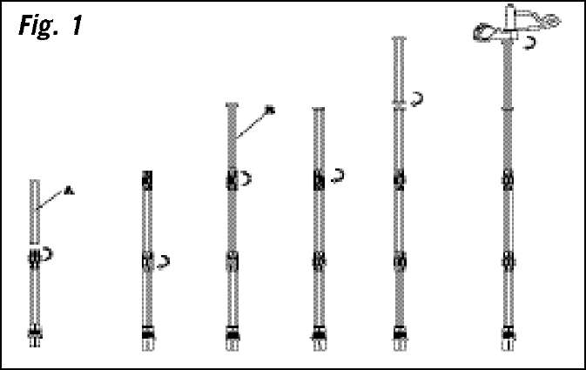
1) Ослабьте головку стойки, поворачивая против часовой стрелки. Вставьте стойку (2А) в стойку (2). Затяните, поворачивая по часовой стрелке.
2) Ослабьте голову стойки (2А) поворачивая против часовой стрелки. Вставьте удлинитель (2В) в телескопическую стойку (2А). Затяните головку, поворачивая по часовой стрелке.
3) Навинтите удлинитель стойки (2В) на телескопическую стойку (2А), поворачивая удлинитель стойки по (2В) по часовой стрелке.
4) Поместите верхнюю часть стойки (1) сверху удлинителя стойки (2В) и поверните его по часовой стрелке до характерного щелчка.
Примечание: во время работы отпаривателя телескопическая стойка должна быть в максимально вытянутом положении, чтобы пар свободно двигался по паровому патрубку.
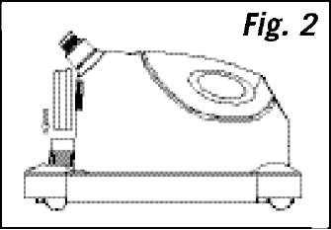
5) Ослабьте основание стойки (3) поворачивая его против часовой стрелки.
6) Вставьте нижнюю часть стойки в основание (рис 2) таким образом, чтобы крюк для вешалки смотрел на отпариватель. Таким образом, будет обеспечена устойчивость при отпаривании одежды на вешалке.
7) Всуньте стойку в базу насколько это возможно
8) Затяните основание стойки, поворачивая головку по часовой стрелке.
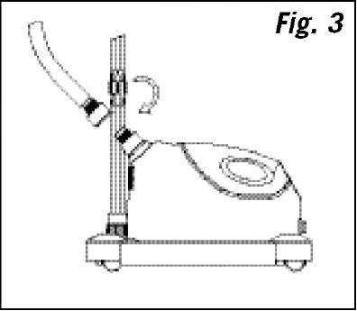
Крепеж паропровода (шланга)
1) Навинтите шланг на базу, поворачиваю муфту по часовой стрелке (рис 3)
2) Затягивайте только вручную. Не перетягивайте.
3) Повесьте паровой патрубок на держателе.
Внимание: если не используйте, то ВСЕГДА вешайте патрубок на держатель. Не кладите его на пол и другую поверхность. Не дергайте шланг чрезмерно сильно.
Внимание!!! Шланг будет жестким до тех пор пока через него не пройдет пар! Не пытайтесь самостоятельно выровнять или разогнуть шланг в охлажденном состоянии!!!
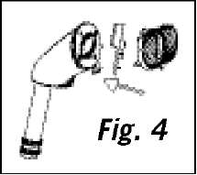
Насадки
1) Включите отпариватель и дождитесь остановки пара из патрубка
Внимание! Не пытайтесь установить насадки, пока идет пар из патрубка. Это приведет к ожогам!!!
2) Совместите штырьки на задней части насадки с отверстиями в паровом патрубке
3) Вставьте насадку, так чтобы она держалась крепко на своем месте (рис 4)

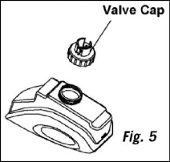
Инструкции по работе с отпаривателем.
1) Переведите включатель в положение «OFF» (выключено) и отключите кабель от розетки сети,
2) Снимите бак для воды и переверните его вверх ногами. Открутите крышку-клапан, как показано на рис (5)
3) Заполните бак холодной водой и установите крышку на место
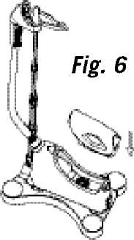
4) Установите бак с водой на основное устройство. Вы будете слышать, как вода перетекает из бака в основное устройство. См рис. (6)
Внимание! Если в баке кончилась вода – сначала отключите отпариватель. Переведите выключатель в положение «OFF». Затем наполните бак водой и установите на место.
5) Включайте отпариватель в трехконтактную заземленную розетку. Если розетка трехконтактная розетка недоступна – можно использовать адаптер на 2 контакта, но только в случае если он должным образом заземлен.
6) Переведите выключатель с лампочкой в положение «ON», загорится лампочка
7) Из патрубка начнет сочиться пар. Подождите 30 секунд пока отпариватель разогреется.
8) Чтобы отпаривать одежду – повесьте ее на вешалке на крючок и отпаривайте. Будьте осторожны! Не тяните за одежду слишком сильно! Иначе можете опрокинуть отпариватель.
9) Возьмитесь за ручку и направьте патрубок на одежду. Пар будет медленно разравнивать складки. Ведите патрубок сверху вниз. Вы также можете делать обратные движения и отпаривать снизу вверх.
Внимание!: не давайте шлангу перегибаться!
10) Повторяйте пункт 9, пока на ткани не останется складок,
11) Занавески и драпировки можно отпаривать висящими. Нажмите фиксатор и повесьте отпариватель за ремень на плечо. Во время отпаривания следите, чтобы шланг не перегибался. Всегда используйте ремень для переноски. Вставьте конец ремня в прорези на основном устройстве. Чтобы отстегнуть – нажмите круглую, выпуклую кнопку.

- Отпариватель удаляет складки со всех типов одежды в 5 раз быстрее, чем обыкновенный утюг. Работает практически на всех известных видах ткани: шелк, хлопок, полиэстер, шерсть
- Перед отпаривание сверьтесь с биркой на одежде, чтобы удостоверится в том что, одежду можно отпаривать. Некоторые материалы как кожа, замша и вельвет могут не подходить для отпаривания. Вы можете проверить – отпарьте маленький кусочек материи, чтобы проверить, как пар действует на ткань.
- Некоторые виды тканей лучше отпаривать с изнаночной стороны
- Брюки можно отпаривать, удерживая за отвороты
- При отпаривании слегка дотрагивайтесь патрубком до одежды
- Всегда удерживайте патрубок в вертикальном положении, чтобы конденсат стекал обратно в отпариватель. Если отпариваете в горизонтальном положении – чаще поднимайте шланг чтобы дать конденсату стечь обратно,
- Отпариватель не предназначен для удаления пятен с одежды
- Всегда вешайте одежду на вешалку за крючок, а отпариватель за держатель
- При отпаривании простынь сначала расстелите ее на кровати или другой поверхности
- Можно отпаривать подушки и матрацы – это уничтожит пылевых клещей
- Можно отпаривать драпировки на диванах и стульях
Хранение:
- Переведите переключатель в положение «OFF» (выключено)
- Отсоедините шнур от розетки
- Оберните шланг вокруг телескопической стойки один раз
- Повесьте патрубок на держателе
- Ослабьте две рифленые головки, на стойке поворачивая их против часовой стрелки
- Надавите на верхушку стойки и сложите до удобной высоты
- Перенесите отпариватель в удобное для Вас место хранения.

Чистка и долгосрочное хранение:
Рекомендуется раз в месяц нужно чистить отпариватель. Использование дистиллированной или деминерализованной воды позволит уменьшить периодичность чистки. Однако вы можете использовать и обыкновенную воду.
- Переведите переключатель в положение «OFF» (выключено)
- Отсоедините шнур от розетки
- Подождите, пока отпариватель остынет
- Разберите шланг и телескопическую стойку и отложите отдельно
- Отнесите базу в ванную
- Снимите и слейте воду из бака, промойте его свежей водой и высушите
- Удалите воду из отпаривателя. Отвинтите пробку слива и слейте содержимое. Наклоните базу в направлении сливного отверстия, чтобы облегчить сток воды. Затем завинтите пробку обратно
- Промойте базу. Наполните бак свежей водой и снова полностью слейте
- Соберите телескопическую крышку и шланг
- Следуйте пунктам 3-7 из пункта «Хранение»
Очистка от накипи.
Накипь со временем оседает на основных узлах и деталях отпаривателя. Рекомендуется ежемесячно проводить процедуру чистки отпаривателя от накипи.
- Переведите переключатель в положение «OFF» (выключено)
- Отсоедините шнур от розетки
- Подождите, пока отпариватель остынет
- Смешайте 50% уксуса и 50 воды. Двух чашек достаточно.
- Медленно влейте раствор в бак
- Установите бак на базу. Вы услышите, как раствор переливается в базу.
- Дайте постоять 40 минут
- Слейте раствор в раковину
- Залейте простую воду в бак и снова слейте. Повторяйте до тех пор, пока не исчезнет запах уксуса.
- Соберите отпариватель. Процесс очистки от накипи завершен.

Уход за отпаривателем
- Периодически очищайте отпариватель от накипи
- Никогда не используйте химические добавки при чистке. Иначе товар снимается с гарантии.
- Отпаривайте вертикальными движениями сверху вниз
- Не тяните отпариватель за электрический провод
- Не выключайте отпариватель ногой
- Перед длительным хранением ВСЕГДА сливайте воду всю воду из бака и базы.

